МІНІСТЕРСТВО КУЛЬТУРИ УКРАЇНИ
НАЦІОНАЛЬНА АКАДЕМІЯ ОБРАЗОТВОРЧОГО МИСТЕЦТВА І АРХІТЕКТУРИ



КАФЕДРА ЖИВОПИСУ ТА КОМПОЗИЦІЇ

Методичні вказівки до практичних завдань з дисципліни «Спецживопис (спеціалізація — станковий живопис)»
для здобувачів другого (магістерського) рівня вищої освіти

спеціальності В4 «Образотворче мистецтво, реставрація»

Київ - 2026
УДК 75(072)
Г93

Рекомендовано до друку кафедрою живопису та композиції НАОМА (протокол № 13 від 12 березня 2026 року).

Гуйда М. Є., Месюр А. В.
Методичні вказівки до практичних завдань з дисципліни «Спецживопис (спеціалізація — станковий живопис)» для здобувачів другого (магістерського) рівня вищої освіти напряму підготовки В4 «Образотворче мистецтво, реставрація» / М-во культури України ; Нац. акад. образотворчого мистецтва і архітектури ; каф. живопису та композиції. Київ : НАОМА, 2026. 26 с.

Методичні рекомендації підготовлені на основі робочої програми дисципліни «Живопис» підготовки бакалаврів та магістрів кафедри живопису та композиції НАОМА.

УДК 75(072)
Г93

© М.Є. Гуйда, 2026
© А. В. Месюр, 2026
© НАОМА, 2026

Методичні рекомендації до дисципліни: «Живопис: Пластика і простір. Тілесність у композиційному середовищі»
Дисципліна: Спецживопис
Майстерня: Станкового живопису

1. Мета заняття
Розвинути у здобувачів здатність створювати реалістичне і водночас художньо узагальнене зображення людини у просторі. Поглибити навички композиційного мислення, роботи з натурою у взаємодії з середовищем, передачі психологічної виразності образу. Формувати вміння використовувати конструктивно-анатомічний підхід, гармонійно працювати з колоритом та просторовою організацією композиції. Підготувати студентів до створення великих живописних полотен на основі натурного матеріалу.

2. Теоретичний блок
2.1. Професійні засади реалістичного живопису
- Композиційне рішення як основа художнього образу.
- Виявлення пропорцій моделі, розуміння специфіки формату.
- Гіперболізація характеру форм для посилення емоційного впливу.
- Цілісне бачення взаємодії натури з простором і тлом.
- Гармонійна побудова колористичної єдності постановки.
- Підпорядкування другорядних елементів головному.
- Узагальнення форми і кольору для створення виразного живописного образу.
2.2. Формоутворення і робота з натурою
- Взаємодія тіла й середовища через композиційні засоби.
- Передача просторової глибини через тональні і колористичні відношення.
- Психологічна характеристика образу через позу, жест, пластику форми.
2.3. Робота з кольором і світлом
- Пошук загального тонального і колористичного рішення.
- Врахування рефлексів від середовища у зображенні натури.
- Світлотіньове моделювання форми з метою передачі об'єму.
3. Практичні завдання, методичні рекомендації та вказівки до їх виконання

Завдання 1. Портрет людини в інтер’єрі майстерні
Мета: Психологічна характеристика моделі у взаємодії з простором.
Постановка: Модель на фоні інтер’єру майстерні (вікно, стіл з натюрмортом, драпування).
Методичні вказівки:
- Виконати серію етюдів із пошуком тонально-колористичного рішення.
  - Розпочати з короткочасних етюдів на середніх форматах (орієнтовно 40х30 см), орієнтуючись на пошук загального тонального співвідношення між фігурою, інтер'єром і фоном.
  - Виконати 3–5 етюдів, експериментуючи з варіантами освітлення: природне денне світло, м'яке розсіяне світло, контраст світла і тіні.
  - Спробувати різні варіанти колориту: теплий (вохристо-червоний), холодний (сіро-блакитний), змішаний; проаналізувати, який краще розкриває образ моделі та атмосферу простору.
  - Особливу увагу приділити гармонії фігури й середовища: світлотіньовій єдності та кольоровим рефлексам між тілом і оточенням.
- Розробити формальні ескізи для фіксації першого враження від постановки.
  - Виконати 15 швидких форескізів невеликого розміру (формат А4 або менший), зосереджуючись на основній композиційній побудові та передачі першого емоційного враження.
  - Виявити основні акценти композиції: де слід зосередити увагу глядача, як підпорядкувати другорядні елементи.
  - Визначити співвідношення великих площин світла і тіні без надмірної деталізації.
  - Вивчити рух світла по моделі та середовищу: основні джерела освітлення, їхній вплив на форму.
- Визначити пропорційні і просторові відношення між фігурою і середовищем.
  - Виконати аналітичний рисунок фігури у просторі майстерні, враховуючи перспективу й розташування об'єктів.
  - Звернути увагу на масштабні співвідношення між моделлю, меблями, вікном та іншими елементами середовища.
  - Визначити рівновагу композиції за допомогою осьових напрямів фігури та силових ліній середовища (лінія горизонту, вертикалі, діагоналі).
  - Продумати взаємодію великих площин — спина моделі, площина столу, лінії підлоги, лінія вікна.
- Акцентувати увагу на виразності портретного образу та цілісності живописного рішення.
  - Знайти індивідуальні риси моделі: особливості побудови обличчя, характерні лінії профілю, пластику жестів.
  - Підкреслити психологічний стан моделі через положення тіла, напрямок погляду, характер напруги чи розслаблення форм.
  - Узагальнювати другорядні деталі, акцентуючи на головному емоційному виразі образу.
  - Працювати над єдністю колористичного і тонального вирішення всього полотна: уникати випадкових контрастів, будувати образ через органічне поєднання фігури й середовища.
  - Створити композиційну цілісність: кожен елемент (фігура, натюрморт, інтер'єр) повинен підтримувати основну ідею образу.
Рекомендовані палітри:
- Тепла: вохра, англійська червона, умбра палена, сажа газова, білила
- Холодна: умбра, вохра, ультрамарин, лимонна жовта, сажа газова, білила
- Нейтральна з акцентом: умбра палена, сажа газова, білила + ФЦ зелена та/або краплак

Рис.1
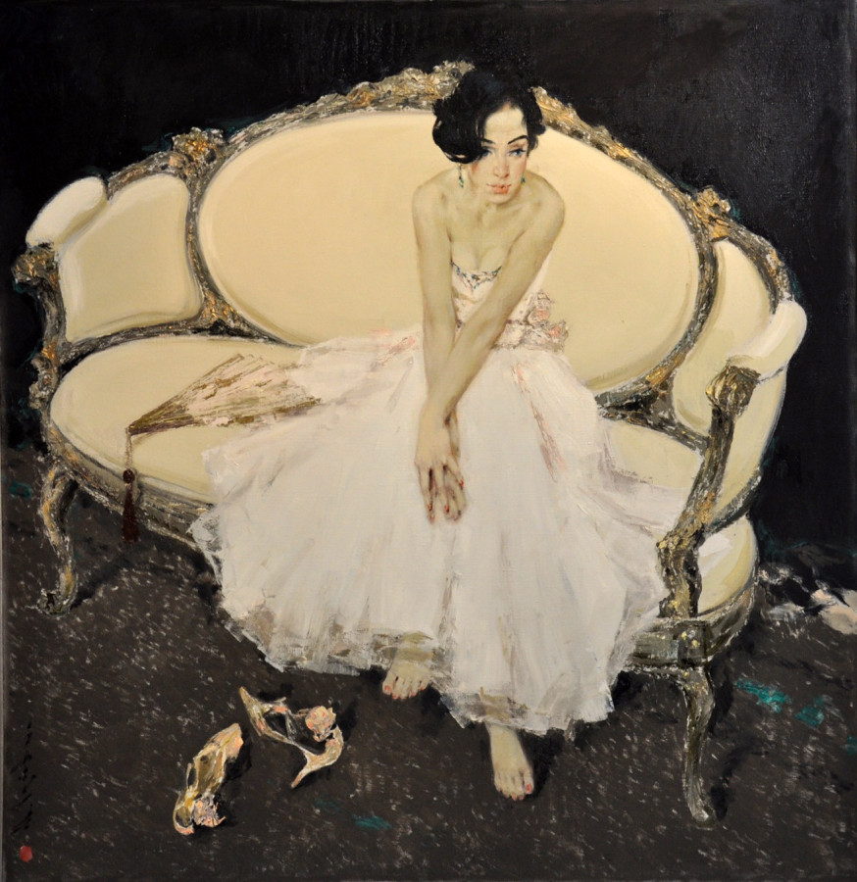
Гуйда М.Є. «Після балу»

Рис.2
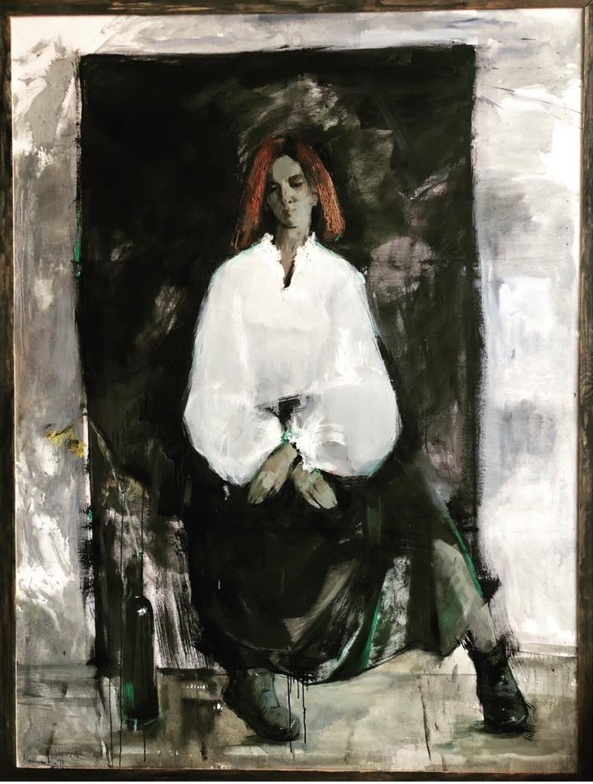
Малильо М.І. Академічна постановка

Рис.3
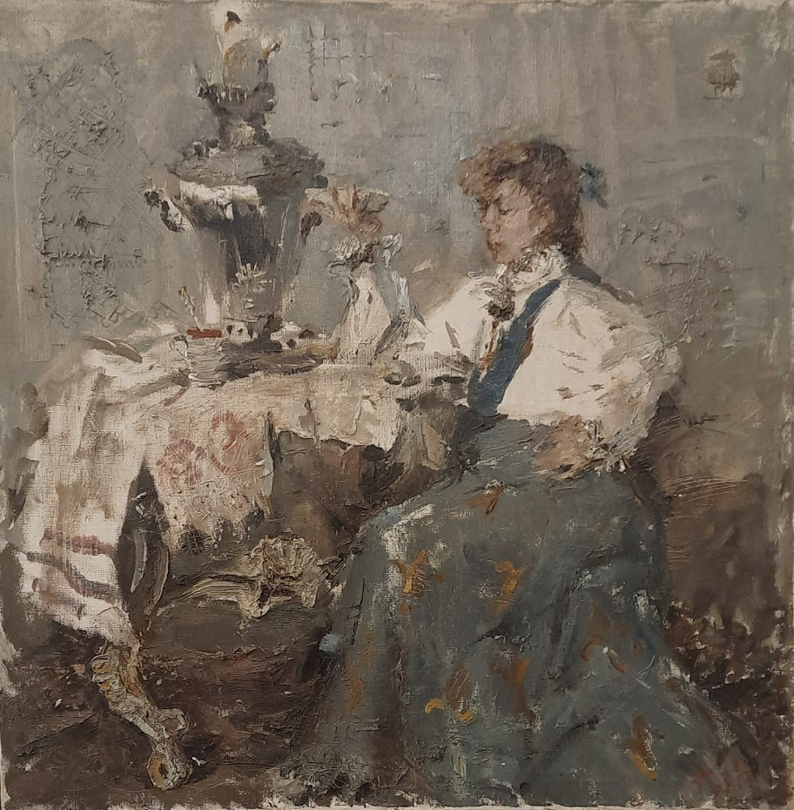
Гурін В.В. Академічна постановка (з фондів Музею НАОМА)

Завдання 2. Оголена жіноча постать, що сидить у складному ракурсі
Мета: Виявлення просторової структури форми через тональні й колористичні відношення.
Постановка: Одна або дві моделі на світлому тлі, бокове м’яке освітлення.
- Здійснити тональний аналіз фігури: виявити об'єм і площинні переходи.
  - Розпочати з побудови великої тональної маси тіла, визначити основні світлові площини та глибокі тіні.
  - Проаналізувати вплив ракурсу на скорочення форм: фіксувати основні точки пропорційної деформації.
  - Під час роботи орієнтуватися на плавність переходів від світла до тіні, уникаючи різких і випадкових змін тональності.
- Вивчити вплив середовища на колірні нюанси тіла.
  - Звернути увагу на рефлекси від світлого фону на тіло моделі.
  - Спостерігати за віддзеркаленням кольорів навколишнього простору на площинах фігури.
  - Фіксувати м'які теплі або холодні нюанси у тінях та напівтонах тіла, виявляючи їхню участь у загальній колористичній гармонії.
- Створити узагальнене колористичне рішення постановки.
  - Визначити загальний колорит постановки (теплий або холодний).
  - Підпорядкувати дрібні кольорові акценти основній тональній масі.
  - Працювати через великі кольорові плями, акцентуючи на єдності і цілісності кольору фігури і фону.
- Працювати великими масами для передачі об'єму й просторовості.
  - Організувати площини тіла через великі, цілісні колористичні маси.
  - Узагальнювати дрібні форми у великі світлотіньові блоки, зберігаючи відчуття об'єму.
  - Приділяти увагу логіці та плавності тональних переходів на великих площинах спини, стегон, рук.
Рекомендовані палітри:
- Тепла: вохра, англійська червона, умбра палена, сажа газова, білила
- Холодна: умбра, вохра, ультрамарин, лимонна жовта, сажа газова, білила
- Нейтральна з акцентом: умбра палена, сажа газова, білила + ФЦ зелена та/або краплак

Рис.4
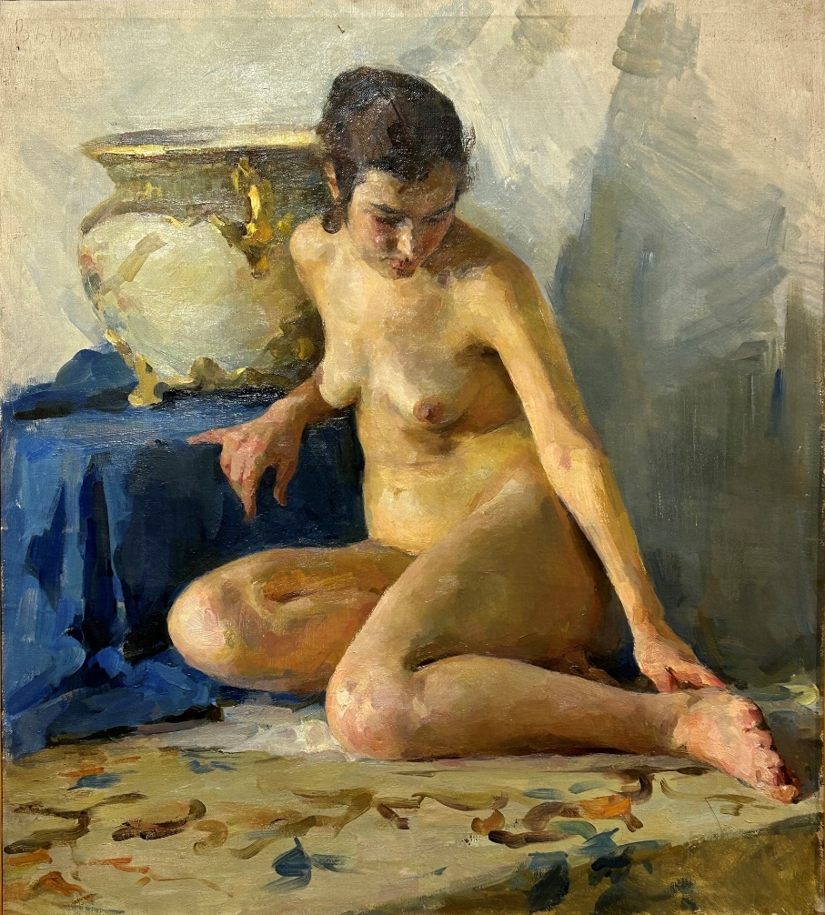
Виродова-Готьє В.Г.. Академічна постановка (з фондів Музею НАОМА)

Рис.5
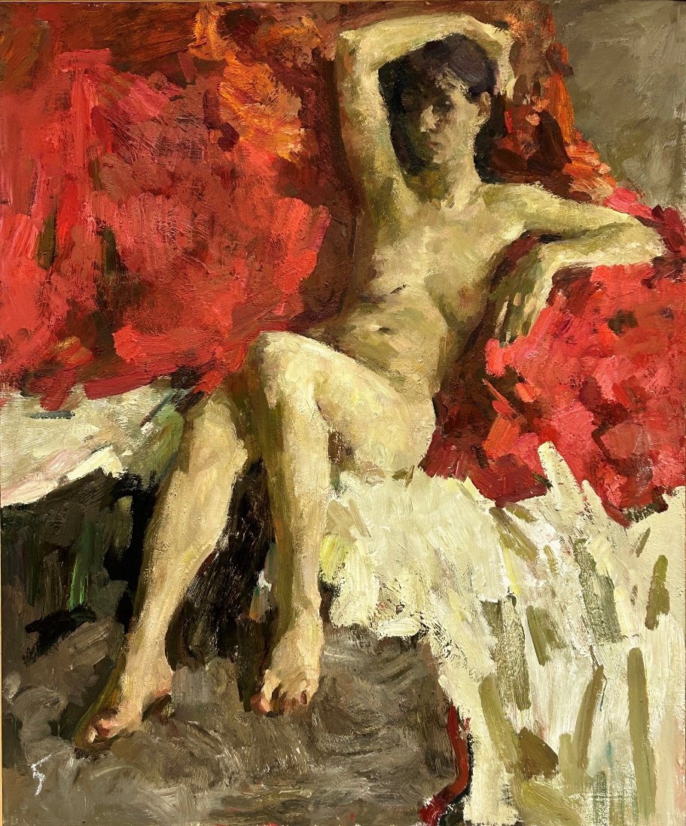
Скріпіцин С.О. Академічна постановка (з фондів Музею НАОМА)

Рис.6
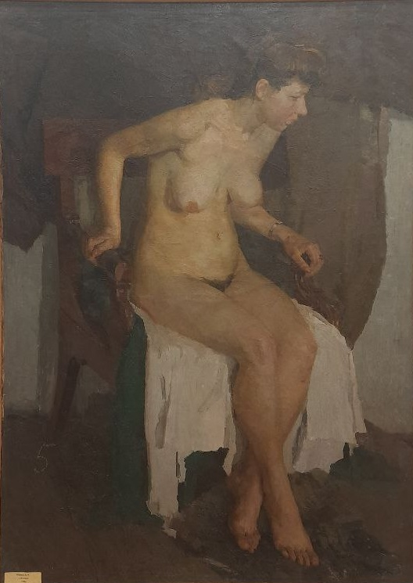
Черніков В.М. Академічна постановка (з фондів Музею НАОМА)

Завдання 3. Оголена жіноча постать з матеріальним об'єктом на тлі
Мета: Створення композиційної єдності фігури і матеріального об'єкта через світло, колір і просторову взаємодію.
Постановка: Модель стоїть поруч із матеріальним об'єктом на теплому або холодному тлі.
- Побудувати композицію із взаємопов'язаними фігурою і предметом.
  - Створити ескізи для визначення найгармонійнішого положення фігури відносно об'єкта.
  - Продумати взаємозв'язок між масами фігури і предмета: ритм, контрапункт, композиційний баланс.
  - Звернути увагу на напрямки основних осей фігури і об'єкта для побудови композиційної динаміки.
- Передати характер світла і його дію на форми тіла та навколишнього середовища.
  - Визначити основне джерело світла, його напрямок і інтенсивність.
  - Виявити взаємодію світла з формою: посилення пластики через тіньові й рефлекторні площини.
  - Показати, як світло моделює не тільки тіло, а й об'єкт поруч: загальні рефлекси, взаємне освітлення.
- Працювати з колористичною єдністю всієї композиції.
  - Створити єдиний колористичний простір, де фігура і предмет зливаються у гармонійну палітру.
  - Уникати розриву колористичної цілісності через випадкові акценти.
  - Підпорядкувати колір фігури, об'єкта і тла загальній тональній домінанті постановки.

Рекомендовані палітри:
- Тепла: вохра, англійська червона, умбра палена, сажа газова, білила
- Холодна: умбра, вохра, ультрамарин, лимонна жовта, сажа газова, білила
- Нейтральна з акцентом: умбра палена, сажа газова, білила + ФЦ зелена та/або краплак
Додаткові методичні поради:
- Вести роботу широкими кольоровими масами, підкреслюючи пластику великих площин.
- Стежити за єдністю руху ліній та ритмів у композиції.
- Поступово переходити від загального рішення до опрацювання деталей, що підсилюють ідею постановки.
- При опрацюванні натури враховувати не лише фізичну, а й психологічну, емоційну характеристику взаємодії фігури і об'єкта.

Рис.7
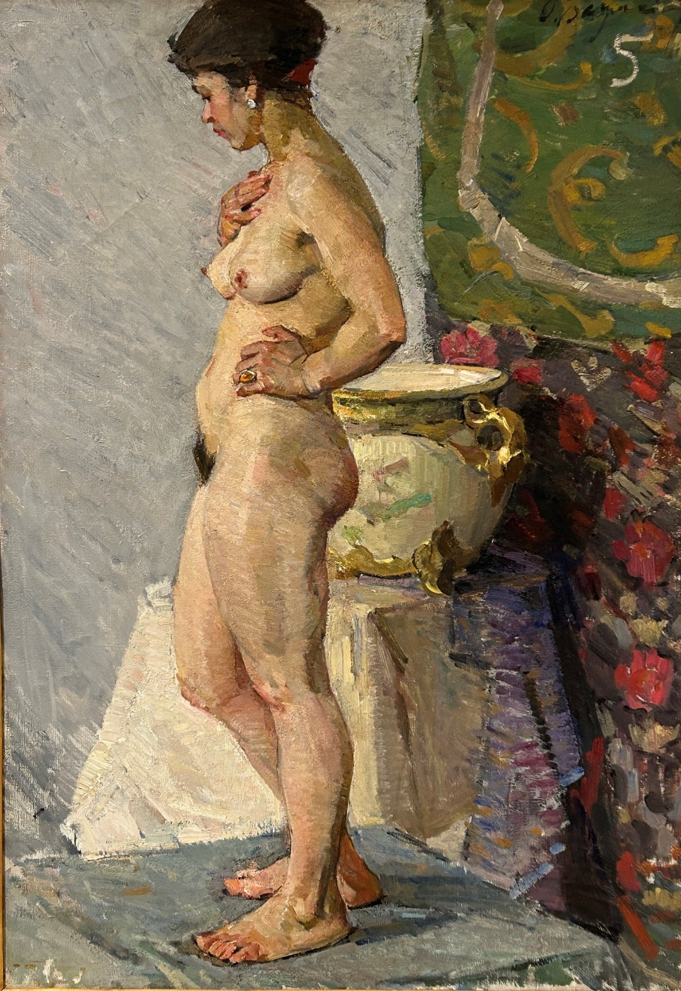
Баумейстер О.В. Академічна постановка(з фондів Музею НАОМА)

Рис.8
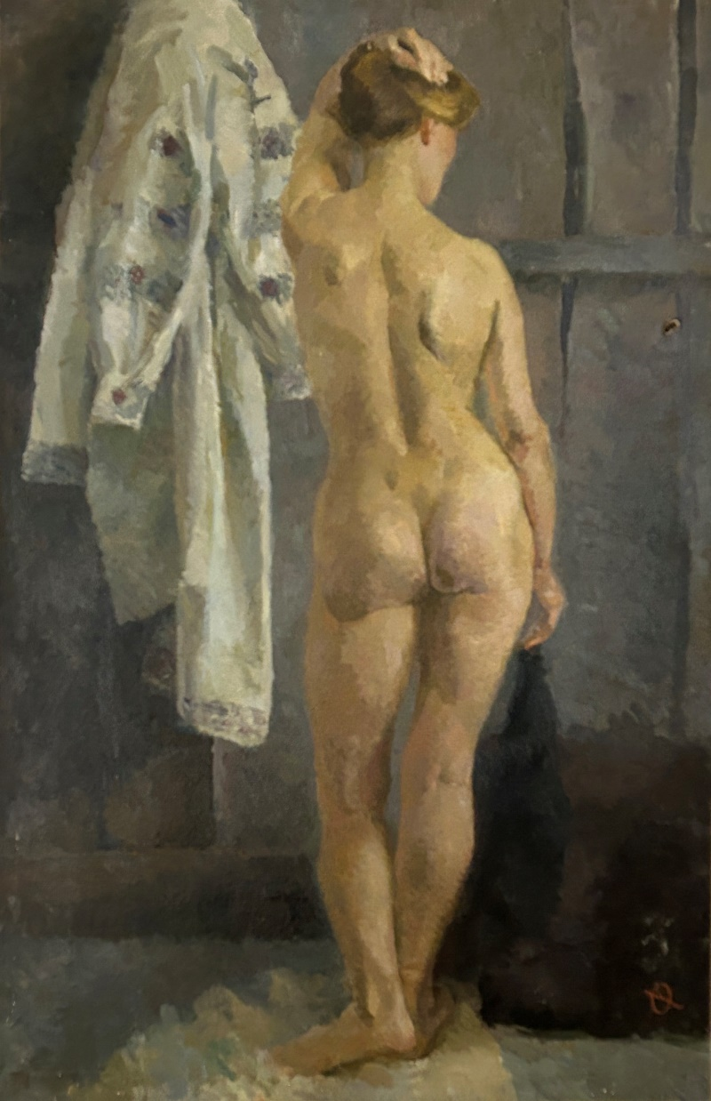
Атаян Г.А. Академічна постановка (з фондів Музею НАОМА)

Рис.9
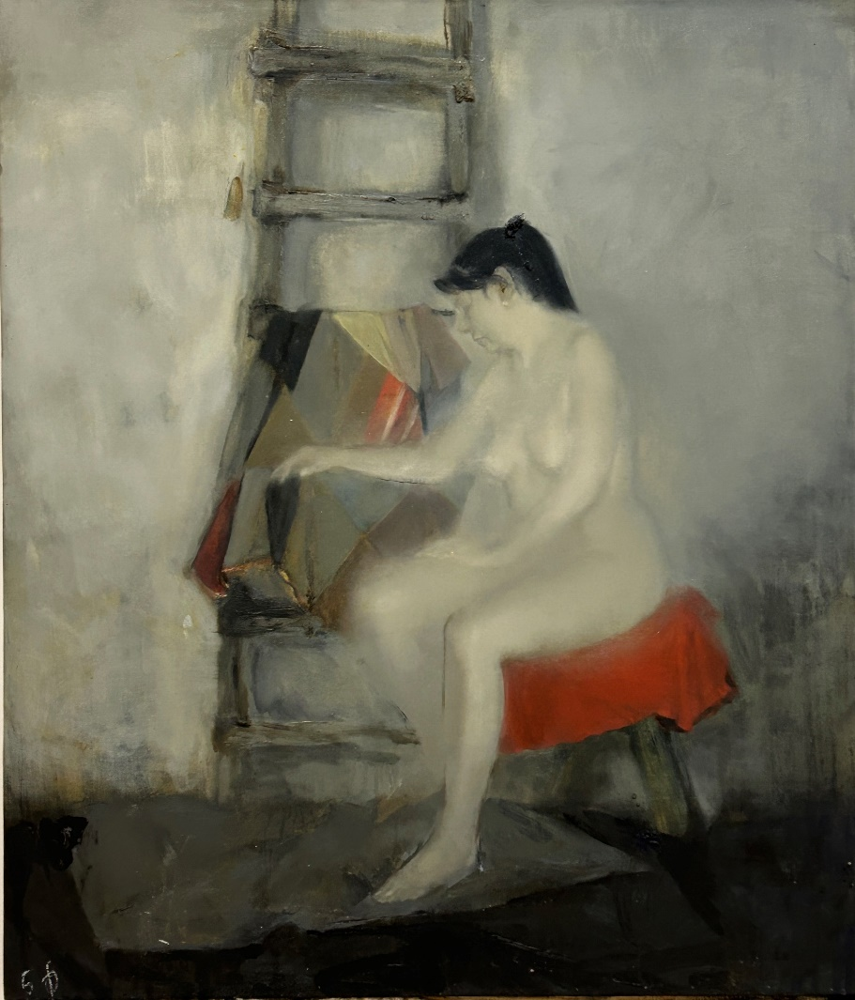
Академічна постановка (з фондів Музею НАОМА)

4. Самостійна робота
- Виконання серії живописних формальних ескізів із натури (30 варіантів на форматі приблизно 30х20 см).
- Щоденне виконання етюдів і начерків для спостереження за пластикою натури.
- Тестування варіантів палітр для досягнення цілісності композиції.
Рис.10 – 13
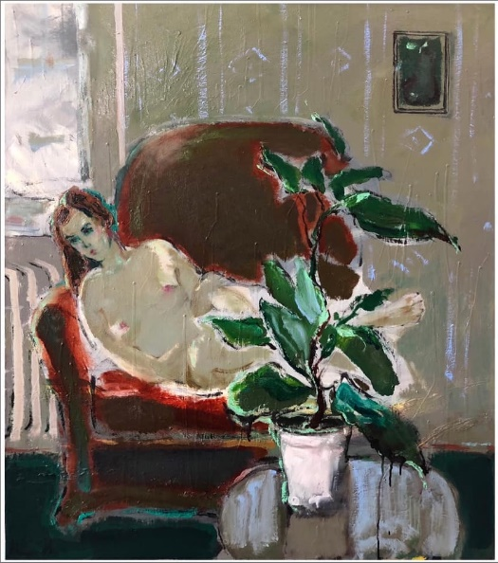 | 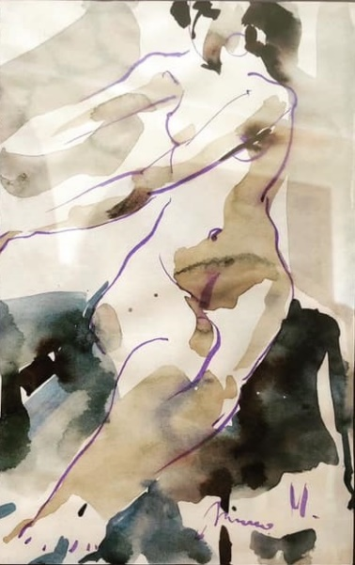
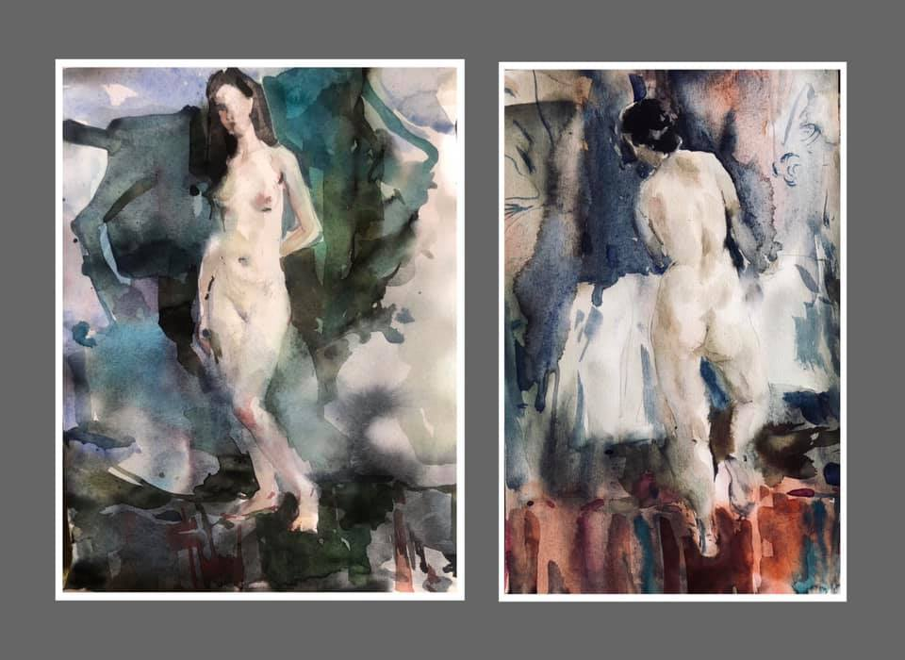
Малильо М.І. Приклади формальних ескізів та натурних етюдів

Критерії оцінювання
Бали |  | Критерії оцінювання
А | 100 | Здобувач в повному обсязі опанував матеріал завдання, продемонстрував виконання всіх вимог до академічного живопису. Робота виконана на чудовому технічному та зображувальному рівні.
А | 95 | Здобувач в повному обсязі опанував матеріал завдання, продемонстрував виконання всіх вимог до академічного живопису. Робота виконана на високому технічному та зображувальному рівні
А | 90 | Здобувач в повному обсязі опанував матеріал завдання, продемонстрував виконання всіх вимог до академічного живопису. Робота виконана на гарному технічному та зображувальному рівні.
В | 82-89 | Здобувач в повному обсязі опанував матеріал завдання. Робота виконана на гарному технічному та зображувальному рівні, до роботи є незначні зауваження.
С | 74-81 | Здобувач в повному обсязі опанував матеріал завдання. Робота виконана на доброму технічному та зображувальному рівні, але здобувач зробив значні помилки.
D | 64-73 | Здобувач не в повному обсязі опанував матеріал завдання, робота виконана на задовільному технічному та зображувальному рівні із значними недоліками.
Е | 60-63 | Здобувач в недостатньому обсязі опанував матеріал завдання, виконана робота має багато значних недоліків (невідповідність завданню, невиконання вимог до академічного живопису, невчасна подача виконаної роботи).
FX | 35-59 | Здобувач не опанував матеріал завдання. Робота не відповідає завданню. Пропуск рубіжного контролю
F | 0-34 | Пропуск рубіжного контролю

Рекомендована література

- Анорічева-Єрьомка А. І. Академічний живопис : навчальний посібник / МОН України, ХДАДМ. Харків : Колорит, 2009. 232 с. : іл.
- Боднар О. Я. Золотий переріз і неевклідова геометрія в науці та мистецтві : монографія. Львів : Українські технології, 2005. 198 с. : іл.
- В єдиному просторі: Михайло Гуйда і учні : [альбом] / НАОМА ; НАМУ ; ІПСМ ; [вступ. сл. : О. Ковальчук, О.К. Федорук]. Київ : [б. в.], [2014]. 132 с. : іл., фотогр.
- Гуйда і учні : живописні пленери: липень-серпень 2014 р. Арт-резиденція "Ставки", серпень 2020 р. Будинок творчості "Седнів", Виставкові зали НСХУ 10-18 квітня 2021 р. / упоряд. Н. Сухоліт ; фот. Р. Сингаєвський ; пер. на кит. С. Ло ; НСХУ ; Київ. орг. НСХУ ; НАОМА. Київ : [б.в.], 2021. 56 с. : іл.
- Гуйда Михайло : альбом / відп. ред. В.Д. Сидоренко ; текст О.О. Авраменко ; пер. Чжан Дачжуан. Київ ; Ханчжоу : [б. в.], 2005. 195 с. : кол. іл.
- Жердзіцький В. Є. Живопис. Техніка і технологія : навчально-методичний посібник. Харків : ХДАДМ, 2006. 332 с. : іл.
- Іттен Й. Елементи образотворчого мистецтва : навчальне видання щоденника / передмова та коментар П. Шмітта. Київ : ArtHuss, 2023. 167 с.
- Іттен Й. Мистецтво кольору. Суб’єктивний досвід і об’єктивне пізнання як шлях до мистецтва : навчальний посібник. Київ : ArtHuss, 2022. 96 с.
- Михайленко В. Є. Основи композиції: геометричні аспекти художнього формотворення : навчальний посібник. / В. Є. Михайленко, М. І. Яковлєв. Київ : Каравела, 2008. 304 с. : іл.
- Олег Ясенєв : альбом / [ред.-упоряд. А. Маричевська]. Київ, 2020. 312 с. Серія «Імена».
- Сучасне мистецтво України періоду Незалежності: 100 імен = Modern and contemporary Ukrainian art since Independence: 100 artists : картини, біогр. митців. Київ, 2008. 640 с. : кол. іл.
- Яремків М. Композиція: творчі основи зображення : навчальний посібник / МОН України. Тернопіль : Підручники і посібники, 2005. 112 с. : іл.
- Akts latviesu gleznieciba : izstades katalos / Latvijas makslas muzeju apvieniba. Riga : [s. n.], 1989. 32 s. : il.
- Bammes G. Der nackte Mensch: Hand- und Lehrbuch der Anatomie fur Kunstler / G. Bammes ; B. Gottfried. Dresden : VEB Verlag der Kunst, 1969. 388 S. : Ill.
- Barcsay, J. Mensch und. Budapest : Corvina, 1959. 87 s.+ LXVIII tabl. : il.
- Frandzen M. Outdoor Sketching, Indoor Painting : oil, water color, tempera (gouache), charcoal-pencil / Eugene M. Frandzen. [Laguna Beach] : Walter Foster Pablication, [1972]. 30 p. : ill. (How to Drow / Walter Foster ; 67).
- Ideal und Wirklichkeit. Das Bild des Korpers in der Kunst des 20. Jahrhunderts. Von Bonnard bis Warhol : [Katalog der Ausstellung]: Salzburger Landessammlungen fur moderne und zeitgenossische Kunst, Rupertinum 18. Juli bis 27. September 1998 / Herausgegeben von P. Weiermair. Zurich ; New York : Edition Stemmle, 1998. 288 s. : il.
- Winslow V. L. Classic Human Anatomy in Motion: The Artist’s Guide to the Dynamics of Figure Drawing. New York : Watson-Guptill, 2015. 304 p.

Гуйда Михайло Євгенович
Месюр Андрій Васильович

Методичні вказівки до практичних завдань з дисципліни «Спецживопис (спеціалізація — станковий живопис)» спеціальності В4 «Образотворче мистецтво, реставрація»

Національна академія образотворчого мистецтва і архітектури
Кафедра живопису та композиції
м. Київ, Вознесенський узвіз, 20
Київ-2026

